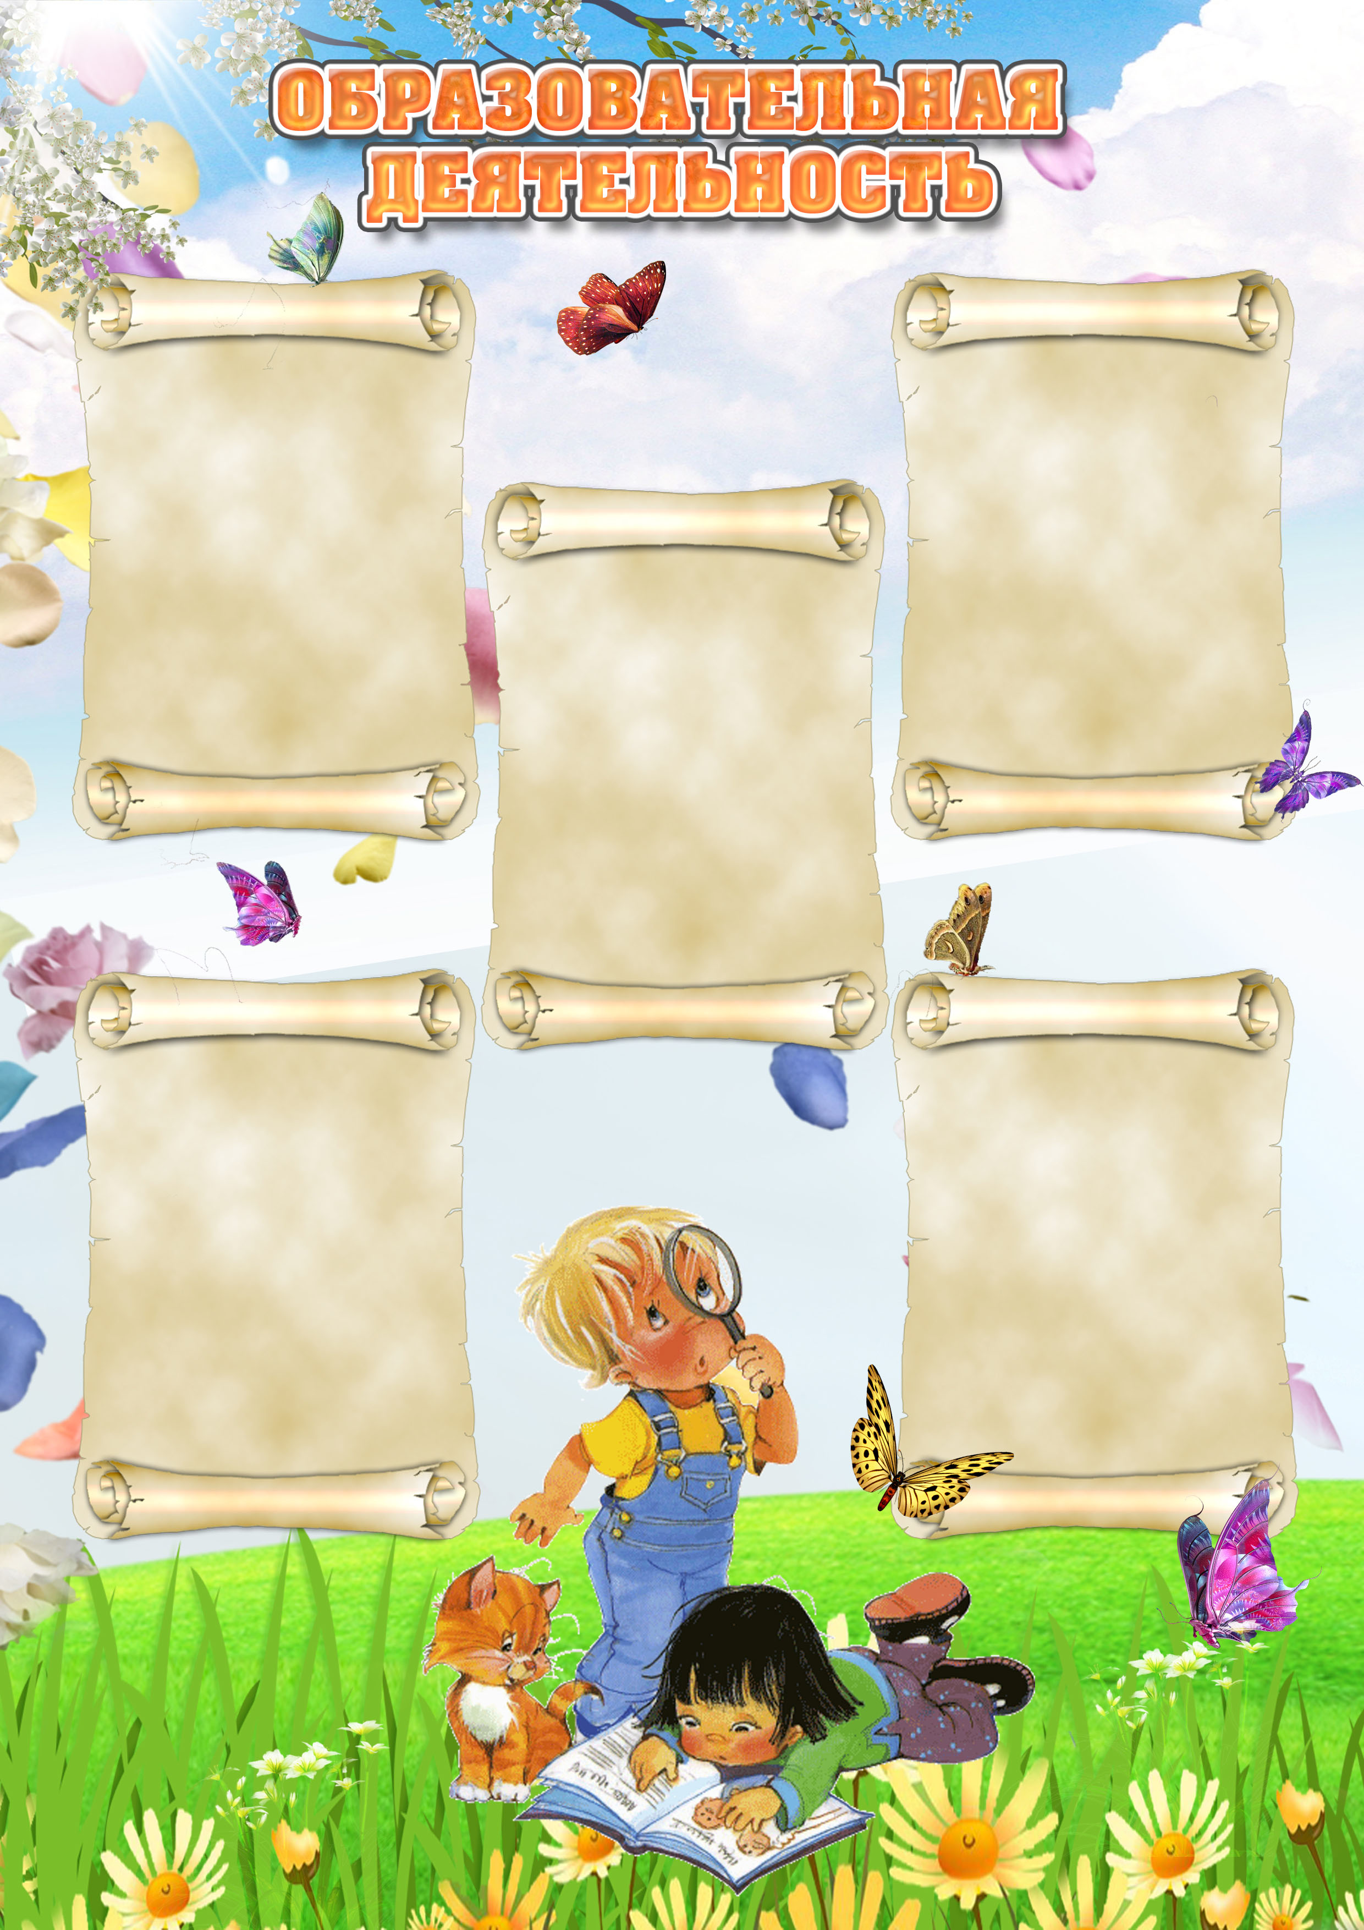

Четверг

**Рисование**

**Среда**

**Ознакомление**

**с окружающим**

Понедельник

**Развитие речи**

**Пятница**

**Формирование**

**Элементарных математических**

**представлений**

вторник

**Лепка/**

**Аппликация**